

**Præsenterer**

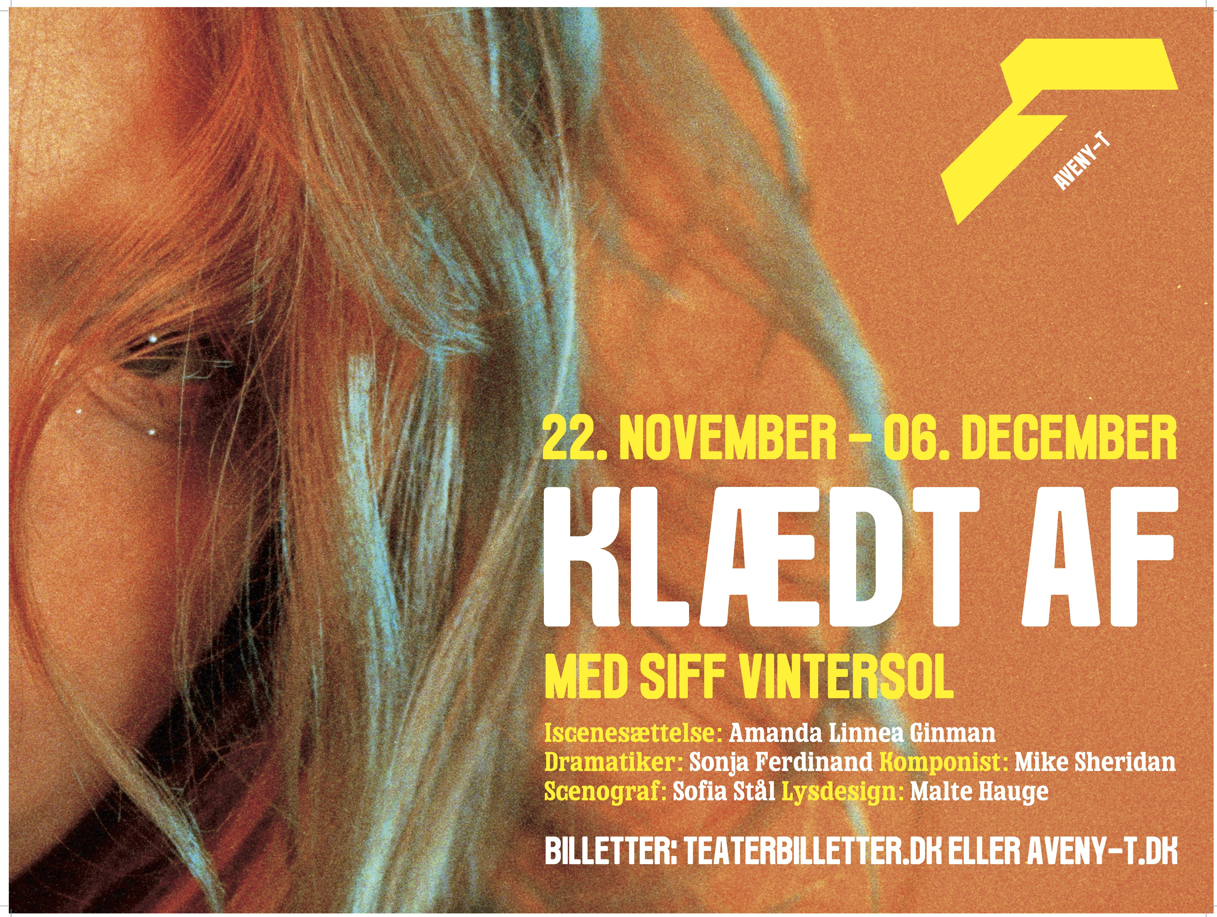

**KLÆDT AF**

**22. november – 6. december**

***“Det eneste jeg kan tænke på er, at det hele føles som et vandrør, der sprænger”***

**Aveny-T kan den 22. november, som det første teater i verden, præsentere en forestilling om digitale krænkelser, deling af intimt materiale uden samtykke og retten til sin egen historie. Forestillingen hedder KLÆDT AF og er resultatet af interviews og samtaler med en række unge kvinder og mænd i aldersgruppen 14 – 20 år.**

**KLÆDT AF er en historie om en digital krænkelse -**

**men først og fremmest om et menneske.**

Et sted på nettet ligger en video af Alice. Noget fra en aften. Den aften, hvor hun blev filmet ind ad vinduet, mens hun havde sex med en fyr til en fest. Alice forsøger at fortælle om sin egen oplevelse, men det er svært at få plads og at finde ord i en verden, hvor alle står på spring for at fortælle hendes historie på deres måde.

Den 22. november har Aveny-T premiere på forestillingen KLÆDT AF. Forestillingen er skrevet af den debuterende dramatiker Sonja Ferdinand og er iscenesat af Amanda Linnea Ginman, og har én skuespillerinde på scenen i rollen som Alice – det nye talent Siff Vintersol.

**Aveny-T går ind i kampen for digital dannelse og kvinders lige ret til lyst og begær**Aveny-T har med sin forestilling KLÆDT AF sat sig for at rette et kritisk blik på et emne, som rækker udover scenekanten og som taler, diskuterer og stiller spørgsmål til måden, vi behandler hinanden på. KLÆDT AF er en forestilling om digitale krænkelser, men er også en historie om, hvordan vi som samfund taler *om* og *til* piger, når de er blevet udsat for dem. KLÆDT AF er en sårbar og hæsblæsende monolog om digitale krænkelser og forsøget på at finde tilbage til sig selv, når verden har taget sig retten til at definere, hvem man er.

Teaterdirektør Jon Stephensen udtaler:   
*"En helt ny og ung generation har ikke fundet spillereglerne for, hvordan man skal navigere i de digitale muligheder. De er first movers og har ikke nogen steder, de kan gå hen for at få råd og vejledning. De er ikke opdraget hjemmefra, fordi forældrene ikke selv er opvokset med det. Det er på tide, at det her bliver taget langt mere alvorligt. Jeg håber, at undervisningsminister Pernille Rosenkrantz Theil (S) vil stille større krav til gymnasier og folkeskolen, om at digital dannelse bliver en del af den undervisning, elevene får.*

*Vi bliver også nødt til at erkende, at teatret som kulturbærer har været med til at bære tanken videre om, at mænd kan tillade sig hvad som helst. Det er på tide, at teatret går ind og vender ryggen til, hvordan vi hidtil har fremstillet kvinder og mænd på en scene. Det må være slut med at udskamme kvinders seksualitet fra scenekanten – alle har lige ret til lyst og begær.”*

**Forestillingens handling**

I forestillingen møder vi karakteren Alice, spillet af det nye talent Siff Vintersol. Alice er opkaldt efter hovedpersonen i ”Alice i Eventyrland”. Omfanget af digitale krænkelser minder om at hoppe ned i kaninhullet fra det berømte eventyr. Det er forvirrende, skræmmende og både simpelt, men samtidig uendeligt komplekst.

Publikum følger Alices forsøg på, at fortælle om den aften, hvor hun blev filmet ind ad vinduet, mens hun havde sex med en fyr til en fest. Undervejs bliver hun indhyllet i et virvar af andre menneskers forsøg på at definere, hvem den digitale krænkelse gør hende til, og hvordan hun skal tale om den digitale krænkelse. De forsøger på forskellige måder at lægge en bestemt historie ned over hende; de kalder hende et offer, de vil have, at hun fortæller sin krænkelseshistorie på en bestemt måde, men kun ved at finde sin egen stemme og finde sin egen måde at tale om sin krænkelse, kan Alice blive fri.

KLÆDT AF skal række ud til unge og tale ind i et emne, som er interessant og relevant for dem. Forestillingen skal være med til at åbne dialogen mellem unge mennesker og nuancere et indspark til en meget aktuel debat. KLÆDT AF skal give de udsatte en stemme. Aveny-T vil fortælle om digitale krænkelser fra en piges eget perspektiv, og se på den kultur, der omgiver hende igennem hendes øjne. *For hvad siger det om samfundet, at digitale krænkelser overhovedet kan finde sted? Og hvad er det for nogle dynamikker i vores kultur, der skaber grobunden for digitale krænkelser?*

KLÆDT AF er skabt med inspiration fra virkelig hændelser blandt andet fra den meget omtalte Umbrella-sag fra 2015. Selvom det ikke er en iscenesættelse af specifikke handlinger fra den eller andre sager, så er ambitionen at skabe en vigtig og debatskabende forestilling med afsæt i virkelighedens samfund og problemer - helt specifikt en række interviews med unge i aldersgruppen 14 til 20 år.

KLÆDT AF er pigernes stemme når Aveny-T til efteråret giver ordet til unge kvindelige scenekunstnere. Under titlen ”KLÆDT AF” har Aveny-T bedt dem undersøge digitale overgreb og grænser på nettet – ja, seksuelle overgreb og krænkelser som unge kvinder stadigvæk udsættes for. KLÆDT AF er en ambition om at skabe en vigtig, debatskabende, ren og nøgen forestilling, der spørger ind til, hvem der i virkeligheden bliver klædt af, når billeder deles og der begås overgreb mod kvinder: For er det kvinden eller er det dem, der deler dem og begår dem, der i virkeligheden bliver afsløret mest?

**Alene på scenen**

Alene på scenen står 26-årige Siff Vintersol, som i sommers færdiggjorde uddannelsen som skuespiller fra Den Danske Scenekunstskole ved Odense Teater. Udover den anmelderroste afgangsforestilling på Scenekunstskolen i Odense, *Anslag mod hendes liv* (2019), har hun bl.a. medvirket i en opsætning af *Emil fra Lønneberg* på Folketeatret sidste år. Rollen i KLÆDT AF bliver hendes første store rolle på de skrå brædder, hvor hun som ung kvindelig skuespiller kan tale direkte til det unge publikum.

**Holdet bag**

Forestillingen skabes af et hold af unge kvinder, som bevæger sig i og er helt tæt på den virkelighed, som forestillingen omhandler. KLÆDT AF er skrevet af Sonja Ferdinand, der i sommers blev uddannet fra Dramatikerskolen og hermed debuterer med forestillingen. KLÆDT AF iscenesættes af Amanda Linnea Ginman, der senest stod bag *Damphjerte* på Aveny-T. Om forestillingen siger de:

*”Grænser og seksualitet på nettet er som emne forbundet med stor kompleksitet og enormt mange paradokser i forhold til relationer, seksualitet, skam og empati. Det er et emne, der har alt at gøre med, hvordan vi forstår os selv og hinanden i 2019”*  
  
”*Når vi ser på en sag som Umbrella-sagen, ser vi en række begivenheder, der vokser og vokser og bliver ustyrlige og meget voldsomme. Det, der starter som et enkelt billede i den forkerte inbox, vokser til astronomiske dimensioner. Den snebold-effekt er vi interesserede i som form; Hvordan kan vi give virtuelle overgreb krop og iscenesætte denne krop på en sådan måde, at vi opdager noget nyt?”*

*”****Det er meget vigtigt for os, at insistere på kvindens mulighed for at udfolde sin seksualitet på nettet på trods af, at de her overgreb sker****”.*

*”At man kan begå overgreb uden selv at vide det, er et vilkår i 2019. Derfor er overgrebsmændene i de udelukkende virtuelle sager, måske nogle andre overgrebsmænd end i fysiske voldtægtssager. Internettet tillader, at der sker en forskydning imellem vores handlinger og så de konsekvenser vores handlinger har et andet sted og på et andet tidspunkt. Den forskydning af nu’et og den mulige konsekvens heraf, er vi interesserede i at forstå kunstnerisk*”.

Aveny-T har givet det kunstneriske hold tre benspænd: *1. Forestillingen skal hedde Klædt Af, 2. Forestillingen skal være en monolog, 3. Forestillingen skal forholde sig til digitale krænkelser.* Resultatet er blevet en ærlig, sårbar og syret forestilling: En ung kvindes blik på sig selv og sin omverden, da hun udsættes for en digital krænkelse.

Som en del af arbejdet med forestillingen har Sonja Ferdinand og Amanda Linnea Ginman interviewet unge om deres forhold til seksualitet og grænser på nettet, samt en række forskere og pædagoger, der har et særligt kendskab til emnet.

**Med venlig hilsen**

Have Kommunikation

**For yderligere kontakt:**

Rikke Hesselholt // [rikke@have.dk](mailto:rikke@have.dk) // 28433893

Amalie Byberg // [amalie@have.dk](mailto:amalie@have.dk) // 22517303

**Fakta om KLÆDT AF:**

**Spilleperiode:**

22. november - 6. december på Aveny-T

**Varighed:**

1 time og 20 minutter

**Holdet bag og cast:**

Iscenesættelse:Amanda Linnea Ginman

Dramatiker:Sonja Ferdinand

Komponist: Mike Sheridan

Scenograf: Sofia Stål

Skuespiller: Siff Vintersol

Lysdesign: Malte Hauge

Koreografisk konsulent: Sebastian Kloborg

**Aveny-T: En nationalscene for ungekulturen**Aveny-T har en ambition om at skabe teater af unge om unge til unge med forestillinger, som sætter de unges liv og virkelighed på scenen. Samtidig giver de unge talenter en mulighed for at udfolde sig inden for scenekunsten: Aveny-T laver ungdomsteater, men først og fremmest laver Aveny-T kunst.

De sidste år har Aveny-T formået at blive ungdommens teater og med de første SKAM-forestillinger var op til 66% af publikum unge og studerende under 26 år. Alene teaterversionen af SKAM1 solgte knap 30.000 billetter.